**Установка MPICH в Windows.**

1. Скачать версию (1.4.1) MPICH2 для Windows с этой страницы: <https://www.mpich.org/downloads/versions/>.

Если у вас 32-х битная версия Windows, то вам подойдёт дистрибутив под названием «Win32 IA32 (binary)».

2. Загруженный инсталлятор необходимо запустить с привилегиями администратора на всех компьютерах, на которых вы планируете запускать MPI-программы.

Найдите в меню Пуск → Программы → Стандартные программу «Командная строка», нажмите на неё правой кнопкой мыши, и выберите пункт «Запуск от имени администратора» (рисунок 1). Подтвердите свои намерения и введите пароль, если необходимо.

Введите в командной строке полный путь к программе инсталляции и нажмите Enter (рисунок 2).

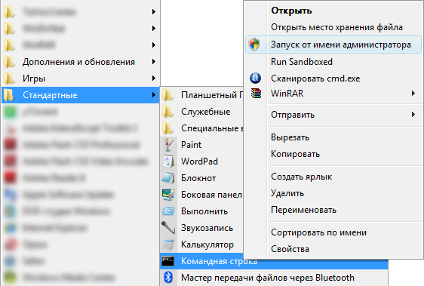

Рисунок 1. Запуск командной строки с привилегиями администратора.

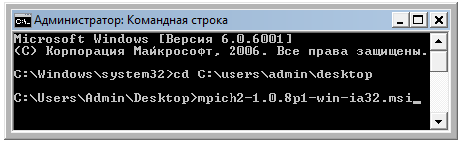

Рисунок 2. Запуск инсталлятора из командной строки

3. Во время установки вам нужно будет ввести пароль для доступа к менеджеру процессов SMPD. Вы должны ввести одинаковый пароль на всех компьютерах:

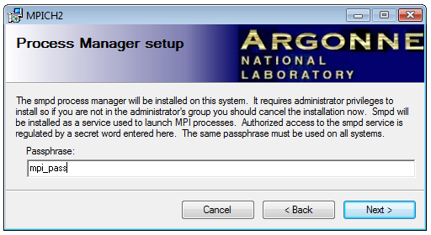

Рисунок 3. Указание пароля для доступа к менеджеру процессов

В окне указания пути установки рекомендую оставить каталог по умолчанию. Кроме того, поставьте точку в пункте «Everyone»:

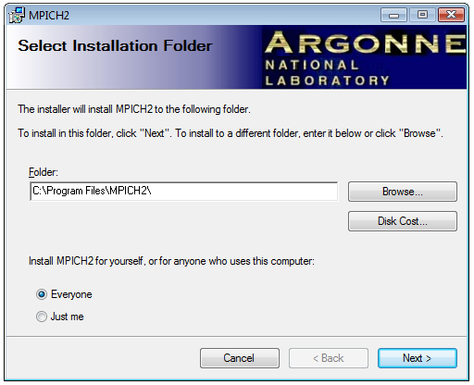

Рисунок 4. Указание пути установки

Если Windows спросит, разрешить ли доступ в сеть программе smpd.exe, то нажмите «Разрешить».

Теперь, скорее всего, MPICH2 правильно установлен на ваш компьютер. Однако, прежде чем переходить к настройке, обязательно следует проверить две вещи: запущена ли служба «MPICH2 Process Manager», и разрешён ли этой службе доступ в сеть.

Нажмите Пуск → Настройка → Панель управления → Администрирование → Службы. Вы должны увидеть «MPICH2 Process Manager» в списке служб (рисунок 3.6). Эта служба должна работать. Если служба в списке отсутствует, то вы, ви­димо, не запустили инсталлятор от имени администратора.

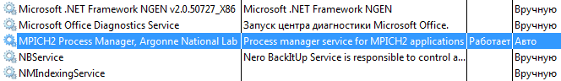

Рисунок 5. Служба «MPICH2 Process Manager» в списке служб

Теперь проверим, разрешён ли доступ в сеть для MPICH. Зайдите в Пуск → Настройка → Панель управления → Брандмауэр Windows. Там нажмите «Разрешение запуска программы через брандмауэр Windows». Вы должны увидеть в списке разрешённых программ «Process launcher for MPICH2 applications» и «Process manager service for MPICH2 applications»:

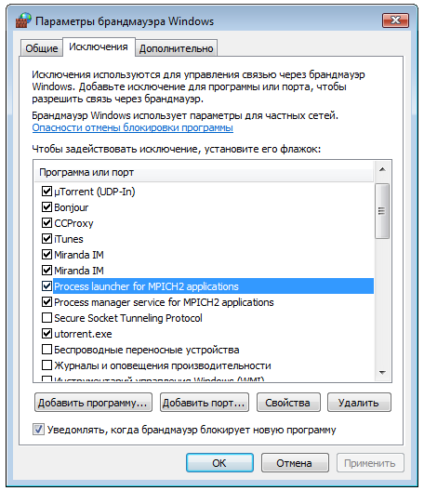

Рисунок 6. Программы MPICH в списке исключений брандмауэра

Если какая-то из перечисленных программ отсутствует в списке разрешённых программ, то вы можете добавить её вручную. Для этого нажмите кнопку «Добавить программу...», и добавьте C:\program files\mpich2\bin\mpiexec.exe, если отсутствует «Process launcher for MPICH2 applications», и C:\​program files\​mpich2\​bin\​smpd.exe, если отсутствует «Process manager service for MPICH2 applications».

**Настройка MPICH**

 Прежде всего необходимо создать на всех компьютерах пользователя с одинаковым именем и паролем; от имени этого пользователя будут запускаться MPI-программы.

*Wmpiregister*

Для того, чтобы спрашивать имя пользователя и пароль, используется программа Wmpiregister. Проблема в том, что имя пользователя и пароль спрашиваются достаточно часто.

Для того, чтобы этого избежать, Wmpiregister может сохранять имя пользователя и пароль в реестре Windows.

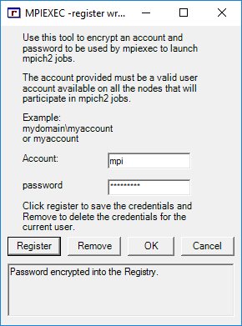

Рис.7. Программа Wmpiregister

*Wmpiconfig*

Если все предыдущие шаги сделаны правильно, то в поле "version" в левой колонке таблицы будет написана версия установленного менеджера процессов (рис.3).

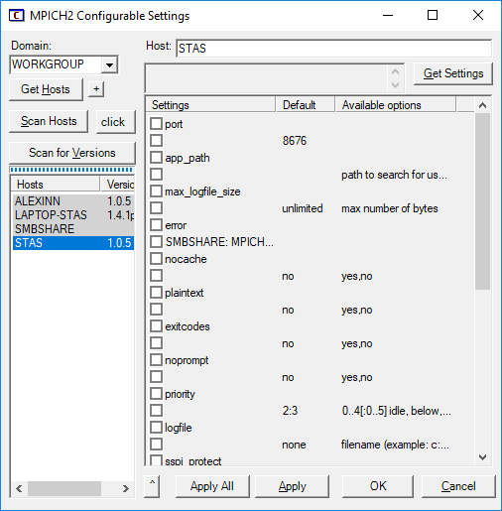

Рис.8. Программа Wmpiconfig

Wmpiconfig предназначена для настройки менеджеров процессов на текущем компьютере и других компьютерах сети. Для этого она подсоединяется к менеджерам процессов на выбранных компьютерах, читает имеющиеся у них настройки, и сообщает им новые настройки, если нужно. Элементы управления программы Wmpiconfig выполняют следующие действия:

Слева-внизу имеется список компьютеров, с которыми работает программа настройки. Имя компьютера на белом фоне означает, что не было попыток связаться с этим компьютером; зелёный фон означает, что связь произведена успешно; серый фон означает, что при установлении связи возникла ошибка.

Кнопка "Get Hosts" получает список компьютеров в заданном домене или рабочей группе (задаётся в выпадающем списке "Domain"). Кнопка "Scan Hosts" получает настройки со всех компьютеров списка; кнопка "

*Запуск MPI-программ*

Для запуска MPI-программ в комплект MPICH2 входит программа с графическим интерфейсом Wmpiexec, которая представляет собой оболочку вокруг соответствующей утилиты командной строки Mpiexec.

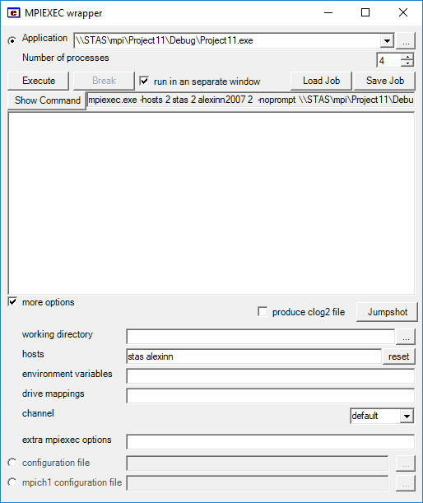

Рис.9. Программа Wmpiexec

Элементы управления окна имеют следующий смысл:

Поле ввода "Application": путь к MPI-программе. Как уже было сказано ранее, путь передаётся в неизменном виде на все компьютеры сети, поэтому желательно, чтобы программа располагалась в общей сетевой папке. Например, \\mrbig\mpi\mpi. exe.

"Number of processes": число запускаемых процессов. По умолчанию процессы распределяются поровну между компьютерами сети, однако это поведение можно изменить при помощи конфигурационного файла.

Кнопка "Execute" запускает программу; кнопка "Break" принудительно завершает все запущенные экземпляры.

Флажок "run in a separate window" перенаправляет вывод всех экземпляров MPI-программы в отдельное консольное окно.

Кнопка "Show Command" показывает в поле справа командную строку, которая используется для запуска MPI-программы (напоминаю: Wmpiexec - всего лишь оболочка над Mpiexec). Командная строка собирается из всех настроек, введённых в остальных полях окна.

Далее идёт большое текстовое поле, в которое попадает ввод-вывод всех экземпляров MPI-программы, если не установлен флажок "run in a separate window".

Флажок "more options" показывает дополнительные параметры.

"hosts": здесь можно указать через пробел список вычислительных узлов, используемых для запуска MPI-программы. Если это поле пустое, то используется список, хранящийся в настройках менеджера процессов текущего узла.

В папке ***C:\Program Files\MPICH2\examples***находится уже скомпилированный пример программы с использованием MPI, вычисляющей значение числа Пи. С ее помощью можно протестировать настройки среды MPICH2.

## *Настройка проекта в среде разработкиMSVisualStudio2005*

Создадим проект ***Win32 Console Application*** с именем ***mpi_prog***, используя ***Visual C++***

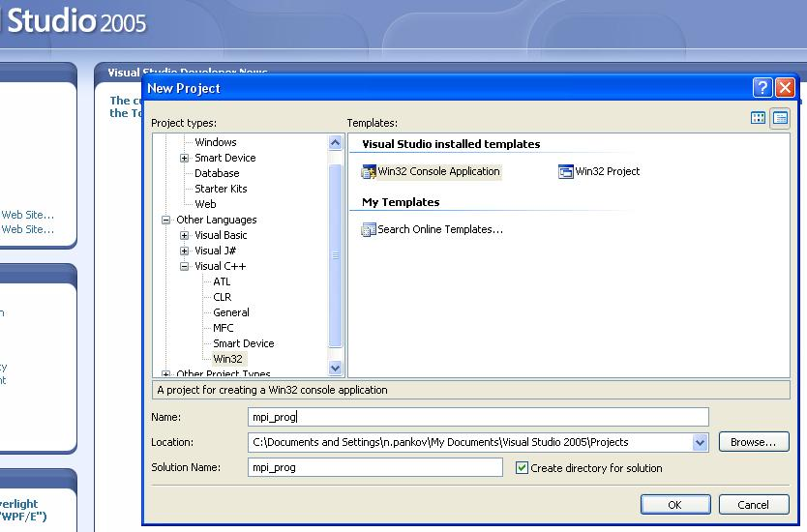

Чтобы создать проект, нажмите кнопку OK и, далее, в появившемся новом окне кнопку ***Finish***. Будет создан стандартный шаблон программы на языке C++ со следующим содержанием

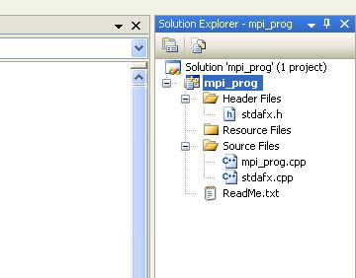

В главном меню во вкладке ***Project***выберете пункт***Properties***

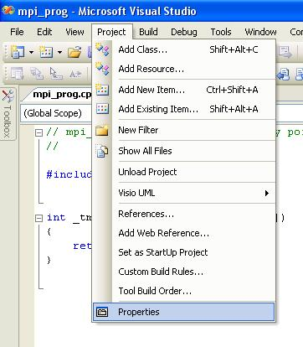

После чего появится окно настроек проекта следующего вида

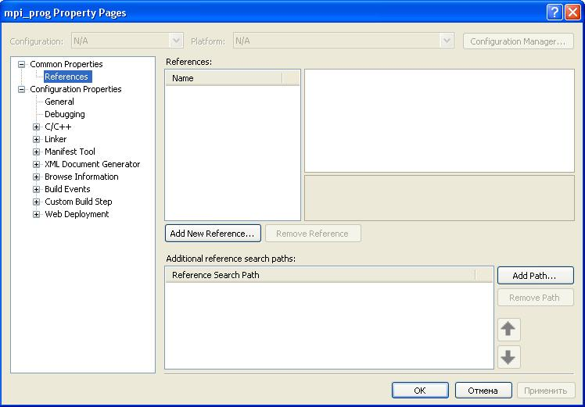

Необходимо сделать следующие настройки проекта:

1. В пункте ***C/C++***->***General***в поле***Additional include directories***ввести путь к папке***C:\Program Files\MPICH2\include***(здесь и ниже будем считать, что MPICH2 установлен в директорию по умолчанию C:\ProgramFiles\MPICH2)

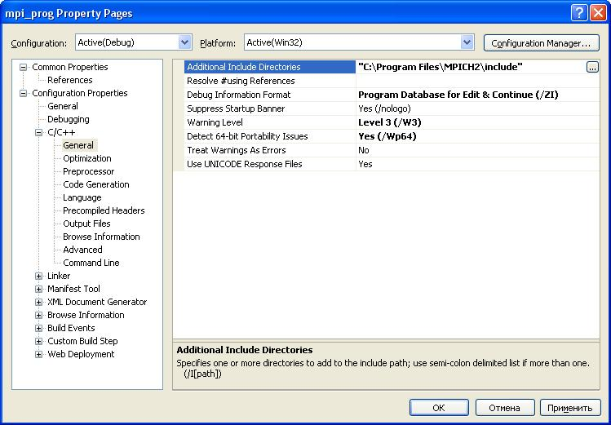

1. В пункте ***C/C++*** -> ***Precompiled Headers*** в поле ***Create/Use Precompiled Headers*** установить значение ***Not Using Precompiled Headers***

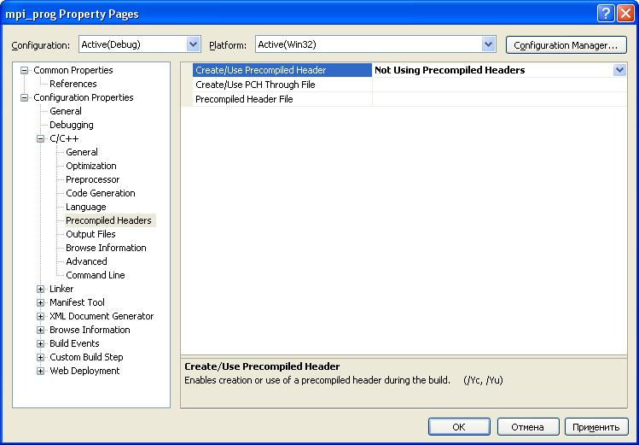

1. В пункте ***C/C++***->***Advanced***в поле***Compile As***установить значение***Compile as C Code (/TC)***

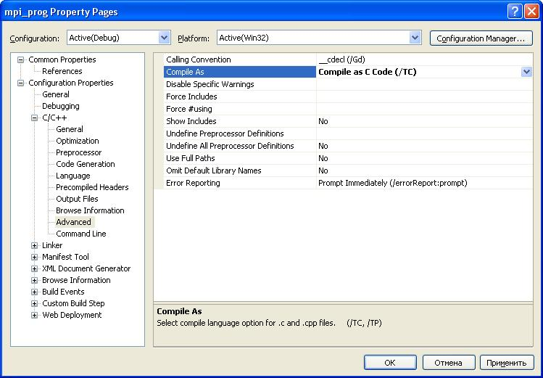

1. В пункте ***Linker***->***General***в поле ***Additional Library Directories*** установить значение ***C:/Program Files/MPICH2/lib***

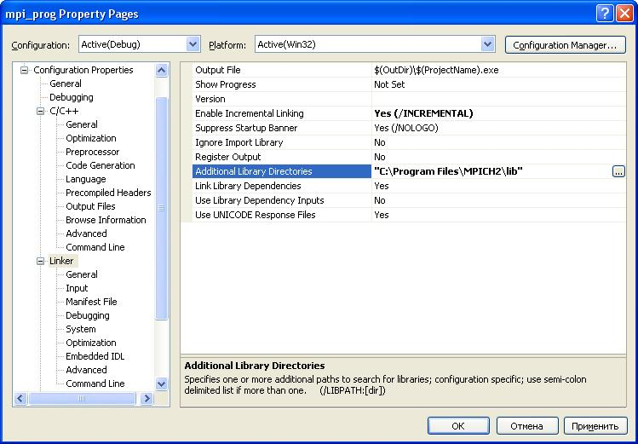

1. В пункте ***Linker***->***Input***в поле ***Additional Dependencies*** добавить ***mpi.lib***

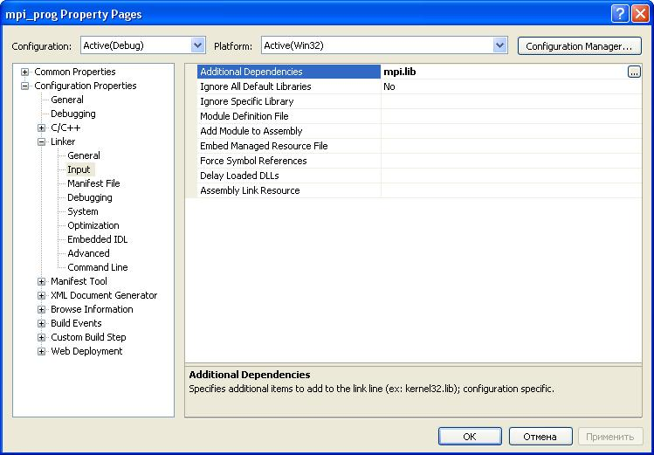

**Источники:**

1. <https://studfiles.net/preview/1545628/>
2. <https://studbooks.net/2005973/informatika/ustanovka_mpich_windows>
3. <https://life-prog.ru/view_parallelnoe-programmirovanie.php?id=2>
4. <http://arkov.narod.ru/HPC_05_Processes.pdf>
5. <https://www.mpich.org/downloads/versions/>